SPOROČILO ZA JAVNOST

OBISKOVALCI 8. FESTIVALA ZDRAVJA NAPOLNILI KRIŽANKE

Ljubljana, 9. september – Lekarna Ljubljana je v ljubljanskih Križankah organizirala že 8. Festival zdravja. Dan je bil namenjen druženju vseh generacij, ki se zavedajo pomena zdravega načina življenja. Obiskovalci so se lahko udeležili brezplačnih meritev in svetovanj ter prisluhnili poučnim pogovorom s strokovnjaki. Osrednji temi letošnjega festivala sta bili prepoznavanje in obvladovanje demence ter prehrana in zdravila, ki je tudi tema letošnjega dneva slovenskih lekarn. Na dogodku je Lekarna Ljubljana podelila donacijo Gorski reševalni zvezi Slovenije - terensko vozilo, s katerim bodo gorske reševalne službe lažje dostopale do prizadetih območij v primeru naravnih nesreč.
Ena izmed ključnih vrednot Lekarne Ljubljana je družbena odgovornost, k čemur med drugim spada promocija zdravja v najširšem pomenu te besede in vračanje v skupno dobro. To se kaže tudi z organizacijo Festivala zdravja, kjer vsem obiskovalcem brezplačno zagotavljajo dostop do strokovnih nasvetov in storitev ter ozaveščajo o pomenu preventivnih dejavnosti za ohranjanje zdravja.

Letošnji festival je potekal v Križankah, obiskalo pa ga je okoli 8.000 ljudi. Obiskovalci so lahko obiskali številna svetovanja, kot so svetovanje o zdravem življenjskem slogu, pravilni uporabi zdravil, ohranjanju kognitivnih sposobnosti in zdravi prehrani, ter preventivne meritve venskega pretoka, krvnega tlaka, glukoze v krvi, holesterola, tveganja za srčno-žilne bolezni, stopnje nasičenosti kisika v krvi, očesni tlak, pregled stanja kože, analiza stopal in številne druge. Na stojnicah so bili predstavljeni tudi raznoliki izdelki za ohranjanje zdravja in dobrega počutja. Na dogodku so sodelovala številna društva in ostale organizacije, ki delujejo na področju preventive in zdravja.

Na letošnjem dogodku so svoje znanje z obiskovalci delili tudi strokovnjaki z različnih področij, povezanih z zdravjem. Pogovore z njimi je na glavnem odru vodila Živa Avžner, ki je poskrbela, da so obiskovalci od vsakega sogovornika dobili poučne in koristne informacije. Na odru so se ji pridružili Blaž Bertoncelj, ki je spregovoril o pomenu vadbe za zdravo hrbtenico in prikazal tudi nekaj praktičnih vaj, ki vodijo v večjo moč, stabilnost in gibljivost hrbtenice. Sledila je Sara Isaković, magistra performance psihologije, ki je delila svoje znanje s področja psihološke odpornosti. Poudarila je pomen zdravega življenjskega sloga ter mentalnih in fizičnih vaj za doseganje dobrega počutja in učinkovite psihološke odpornosti v današnjem hitrem tempu življenja. Jernej Ogrin, magister inženir prehrane, je predstavil svojo filozofijo o zdravi prehrani ter delil napotke, kako sestaviti kakovostne obroke in z majhnimi spremembami doseči boljše počutje. Mag. Venceslava Bavčar, mag. farm., spec., in Ana Zgonc-Škulj, mag. farm., spec., sta na odru spregovorili o demenci in aktivnostih na demenci prijaznih točkah v enotah Lekarne Ljubljana. Poudarili sta pomen telesne in umske vadbe za ohranjanje zdravja, socialne vključenosti starejših in prepoznavanja znakov te bolezni ter razložili, da z zgodnjo prepoznavo, obravnavo in zdravljenjem bolnik pridobi največ.
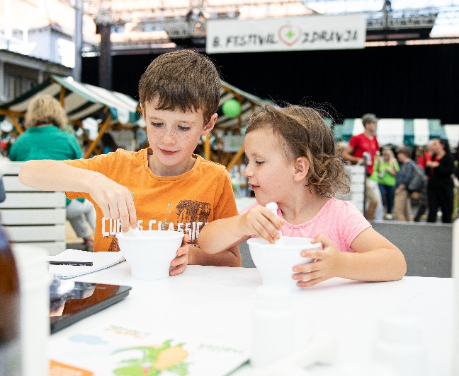
Najmlajši obiskovalci so se lahko preizkusili v vlogi lekarnarja in si izdelali svojo kremico ter se udeležili drugih zanimivih in poučnih delavnic: bralnica na prostem, literarno-likovni natečaj, poslikava obraza. Dogodek je obiskala tudi maskota Lekarne Ljubljana - zmajček Malček.

Poskrbljeno je bilo tudi za ljubitelje glasbe in petja. Obiskovalci so lahko prisluhnili vedno bolj uveljavljeni pevki Alyi Elouissi, pevskemu zboru Lekarne Ljubljana in priljubljeni skupini Kvatropirci.

Na uradnem delu sta obiskovalce nagovorila direktor Lekarne Ljubljana dr. Marjan Sedej in župan Mestne občine Ljubljana g. Zoran Janković. Poudarila sta pomen tovrstnih dogodkov, na katerih lahko obiskovalci na enem mestu dobijo koristne informacije za svoje zdravje s strani strokovnjakov. »Ljudi želimo spodbuditi k preventivnemu delovanju, jih seznaniti z dejavniki tveganja za različne kronične bolezni in aktivnostmi za ohranjanje zdravja. Na letošnjem festivalu smo osrednjo pozornost namenili prepoznavanju in obvladovanju demence ter temi letošnjega dneva slovenskih lekarn, ki ga praznujemo 26. septembra: prehrana in zdravila,« je povedal dr. Marjan Sedej. Opozoril je tudi na vedno bolj perečo problematiko pomanjkanja lekarniških farmacevtov in zagotovil, da v Lekarni Ljubljana izvajajo številne ukrepe in aktivnosti za ohranjanje čim boljše dostopnosti do lekarniških storitev in celovite obravnave uporabnikov. Ob tej priložnosti se je vsem sodelavcem zahvalil za njihovo predano delo.

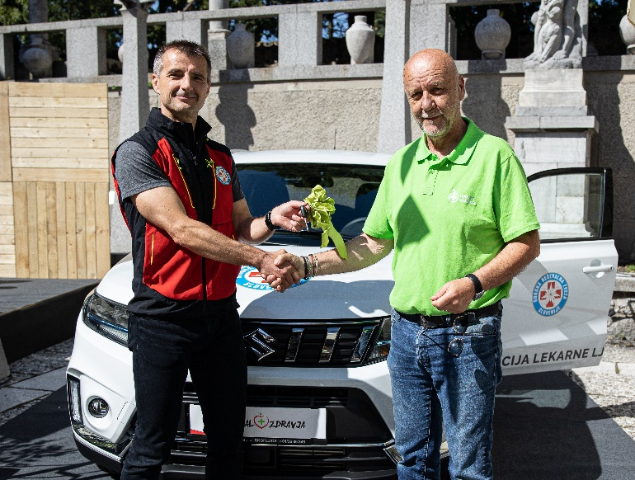
Dogodek je imel tudi letos dobrodelno noto - Lekarna Ljubljana je v luči nedavnih poplav, ki so prizadele številne ljudi, donacijo namenila Gorski reševalni zvezi Slovenije, podarila ji je terensko vozilo Suzuki Vitara za lažjo izvedbo prihodnjih reševanj. Donacijo je prevzel predsednik zveze, dr. Gregor Dolinar, in pri tem poudaril: »Gorski reševalci ne rešujemo samo v gorah, ampak na vseh težko dostopnih terenih. Ob naravni nesreči se lahko v trenutku kateri koli košček Slovenije spremeni v težko dostopno območje. Tako smo bili v nedavnih poplavah gorski reševalci prvi pri ljudeh, ki so potrebovali pomoč. Imamo znanje in izkušnje, da pomagamo v takih trenutkih reševati življenja in premoženje. Veseli me, da je tudi širša javnost prepoznala to pomembno vlogo, hkrati pa ste opazili, da so bile tudi gorske reševalne službe prizadete, predvsem GRS Kamnik in GRS Koroška. Izjemno smo hvaležni za to donacijo Lekarne Ljubljana, ki nam bo pomagala, da bomo še naprej opravljali svoje poslanstvo.«

